Министерство образования и науки Российской Федерации
Управление образования администрации города Орла
Муниципальное бюджетное дошкольное образовательное учреждение –
детский сад № 75 общеразвивающего вида с приоритетным
осуществлением деятельности
по социально – личностному направлению развития детей города Орла

Фотоотчёт по экспериментальной площадке
«Приключения в математической стране. Часть 2».

Тема: «В поисках волшебного ключика».

Подготовила и провела:
Воспитатель
высшей квалификационной категории
Овчарова. С.И.

Город Орёл 2016г.

Цели занятия:

- Сформировать представление о числе 10 как общем свойстве групп предметов, в которых столько же предметов, сколько отрезков отделяет это число от начала отсчета.
- Сформировать представление о числовом отрезке, как способе изображения эталонов количества.
- Тренировать навык движения по часовой стрелке и против часовой стрелки.
- Повторить названия и написания чисел и цифр от 0 до 10.
- Формировать способности к адекватному пребыванию в условиях игры рядом, сюжетно-ролевой игры и игры по правилам.

Учебные задачи:

- Организовать повторение способа записи эталонов количества на числовом отрезке.
- Организовать знакомство со способом записи чисел 9 и 10.
- Организовать соотнесение двух способов изображения эталонов количества: на числовом отрезке и точками.
- Организовать движение по часовой стрелке и против часовой стрелки.
- Организовать повторение названий чисел и цифр от 0 до 10.
- Организовать счет до 8 и обратно.

Материал:

- цветные карандаши или фломастеры,
- навесной замок с ключом, заготовка
- плана местности – схемы,
- макет золотого ключика,
- 3 конверта,
- клей.

Дети входят парами. Идут по часовой стрелке. Игра – «Найди свою пару»
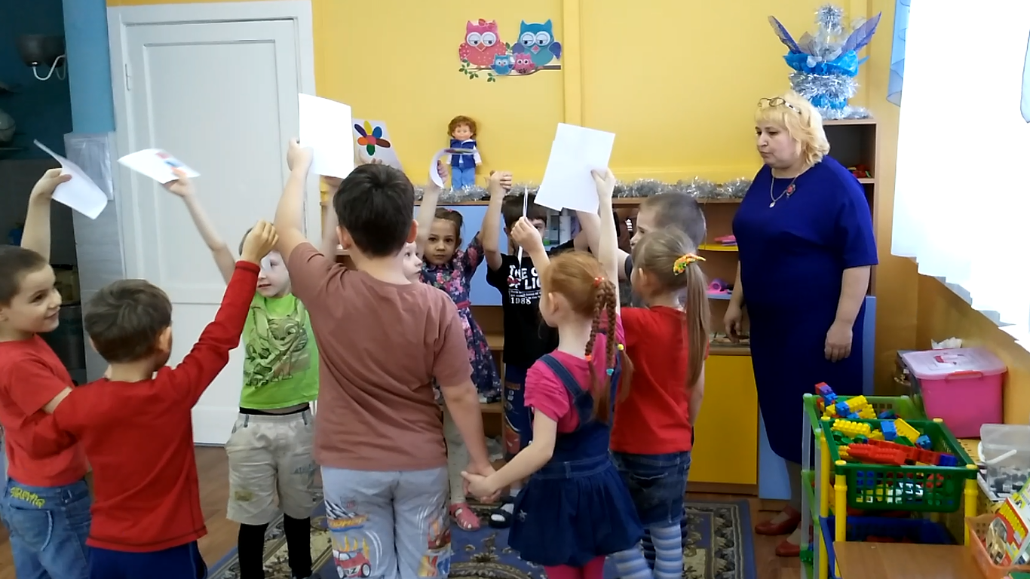
Детей встречает Петя.
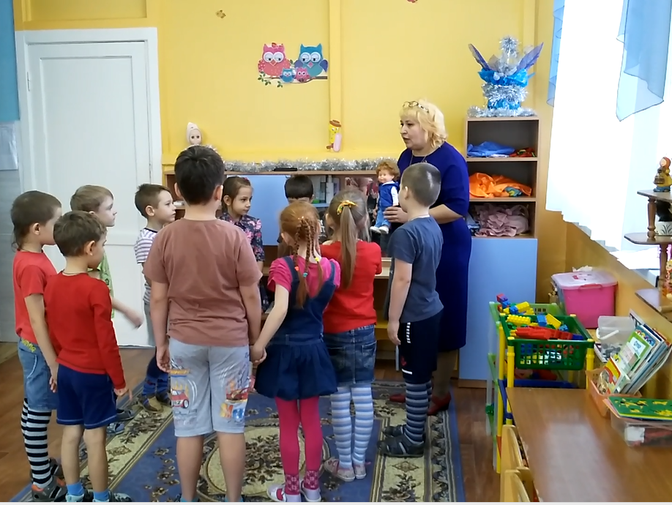
Петя говорит, что в Математической стране произошли неприятности.
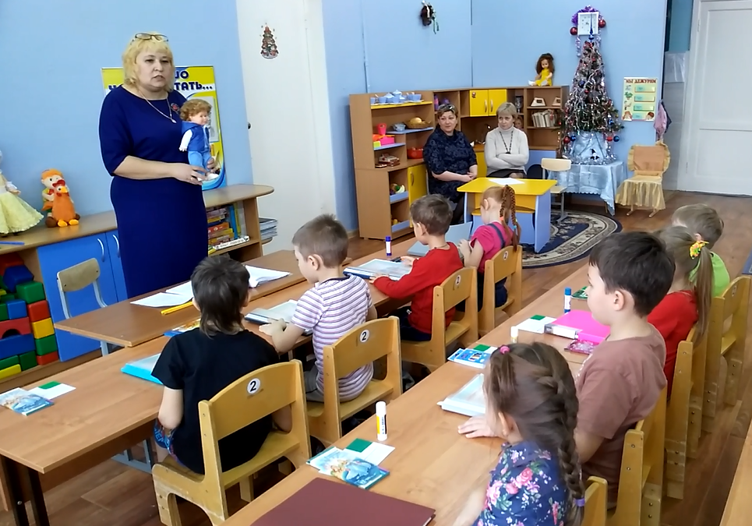Ветер изменил расположение фигур.
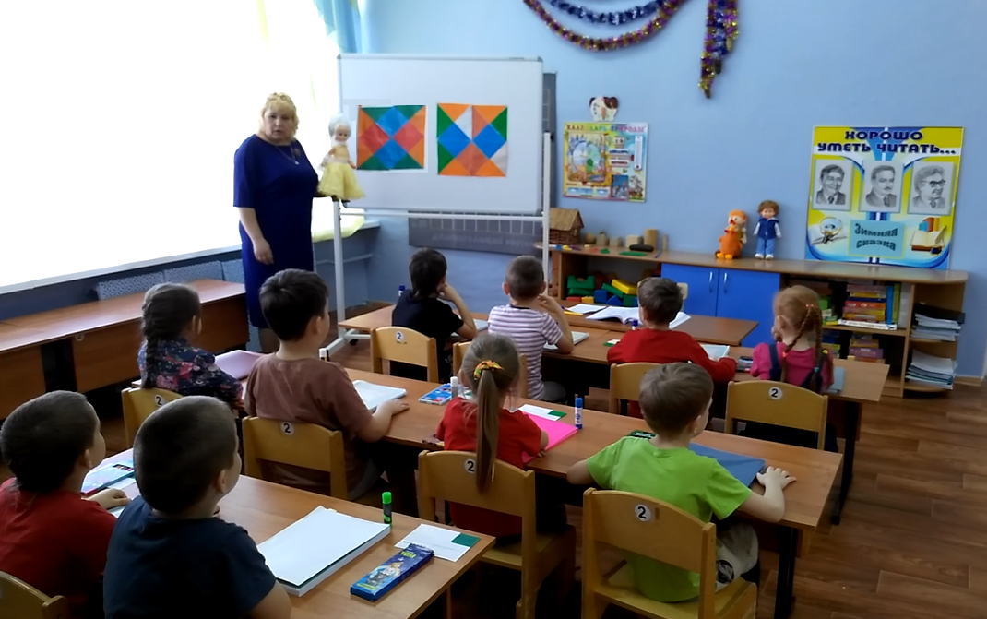
Ребёнок показывает квадраты одинакового цвета.
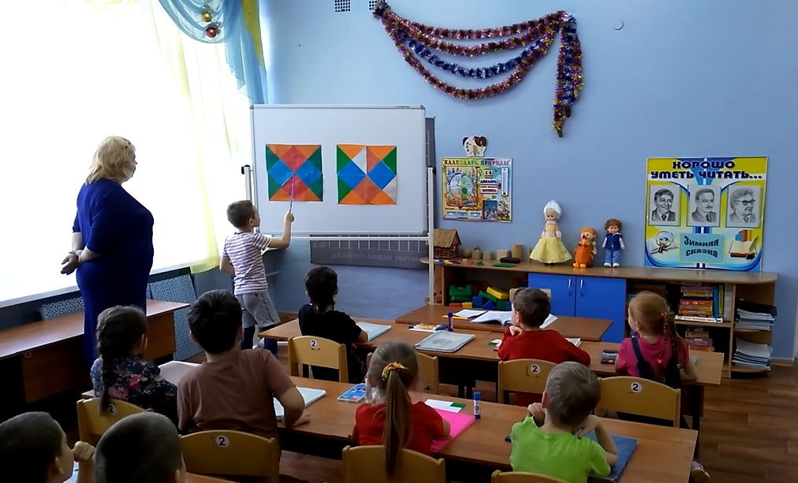

Дети восстанавливают площадку в рабочих тетрадях (раскрашивают нужные треугольники красным и зелёным цветом).

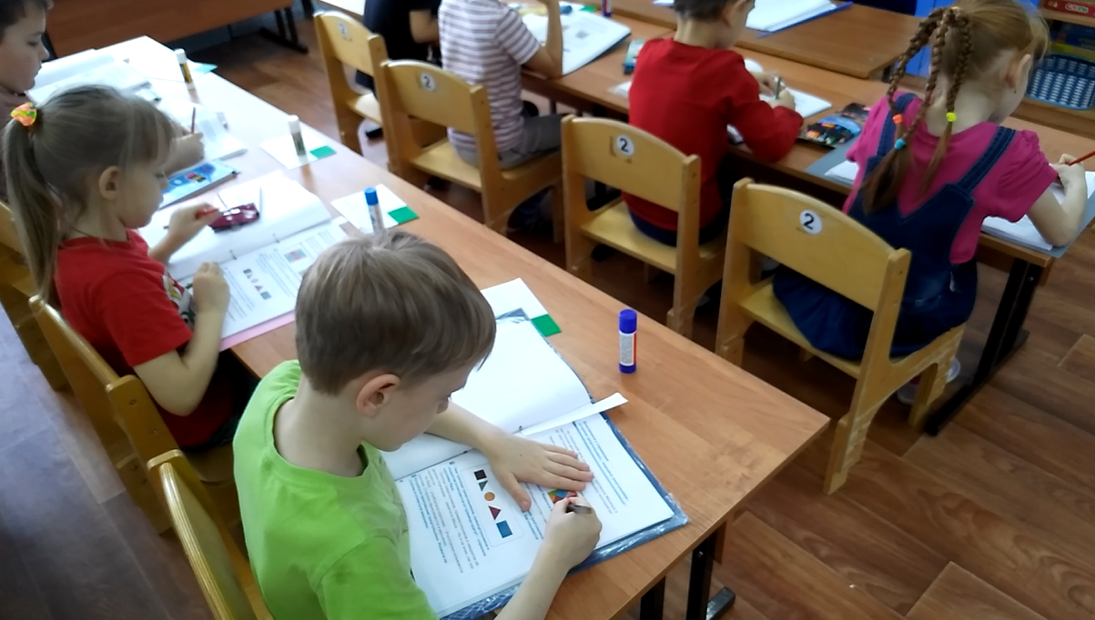

Дети обвели границы плоских фигур.

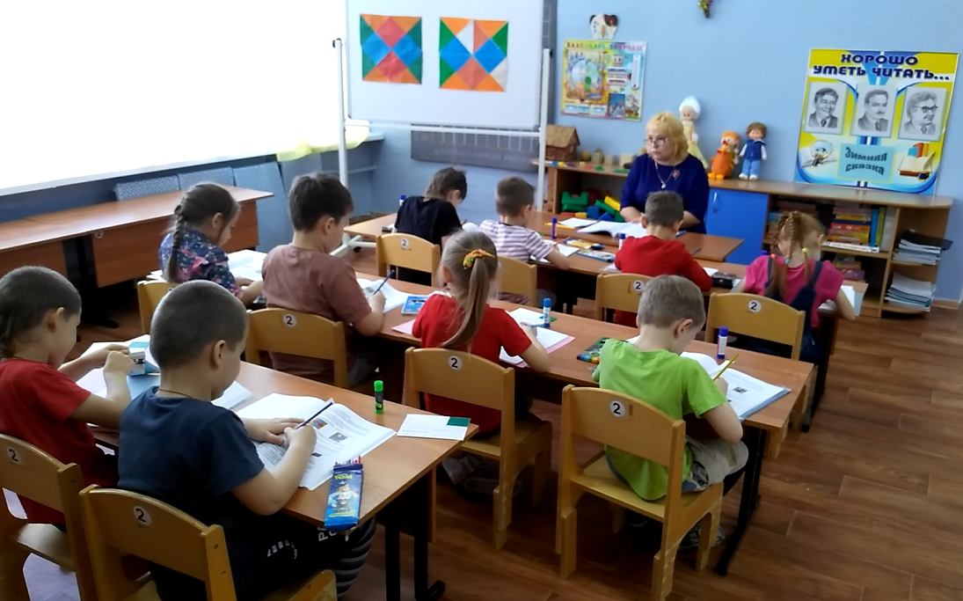
На королеву Геру налетел Буратино верхом на своем петухе.

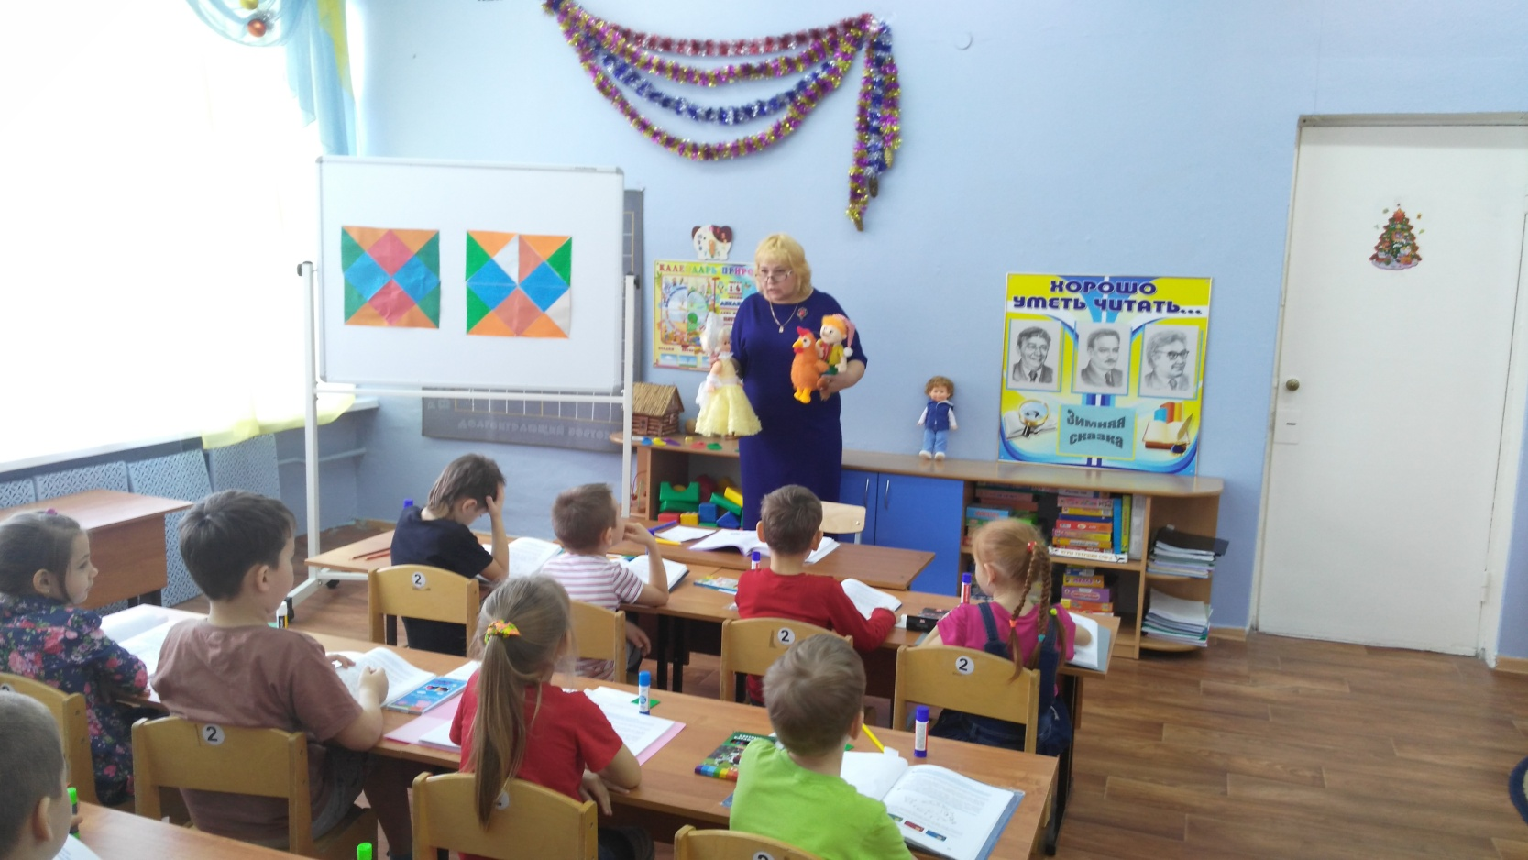

Работа по схеме «Золотая рыбка».
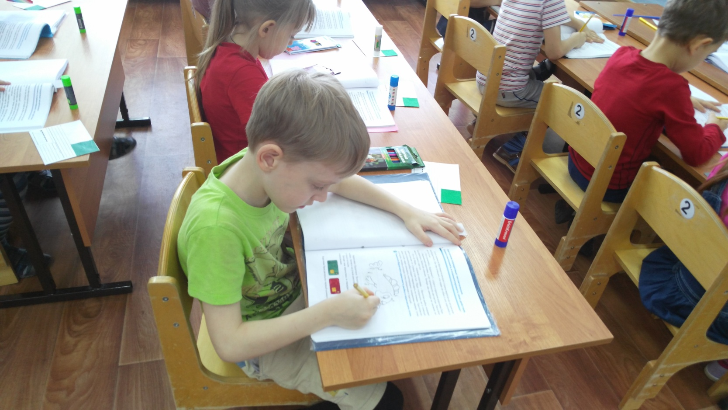

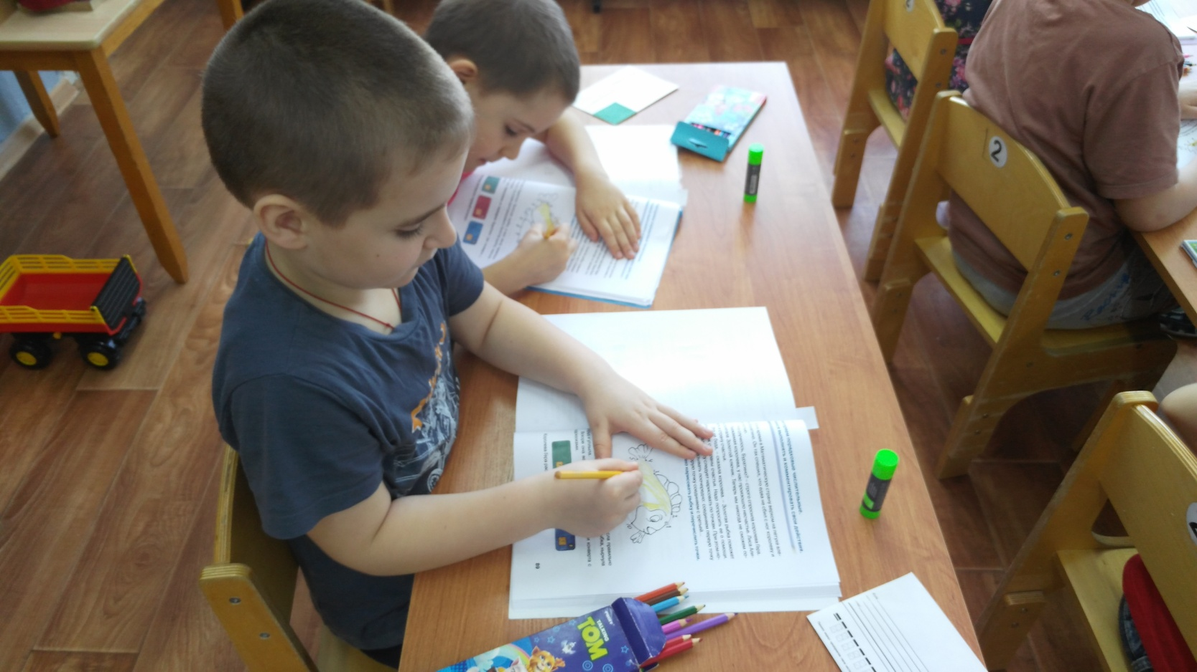

Определение расположения знаков на плане.
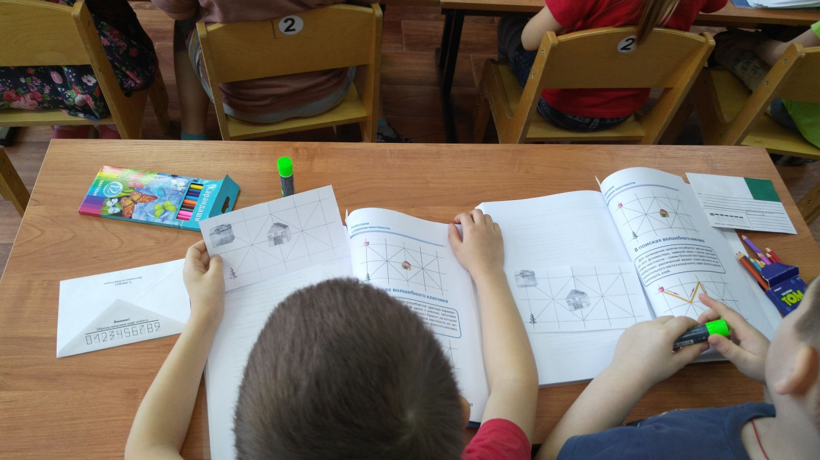
«Цветик - пятицветик»
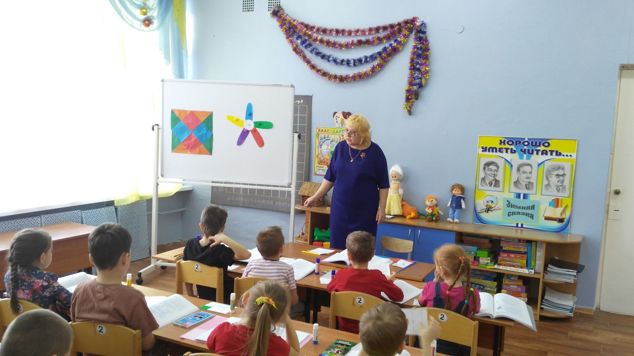

Путешествие на вертолётах.
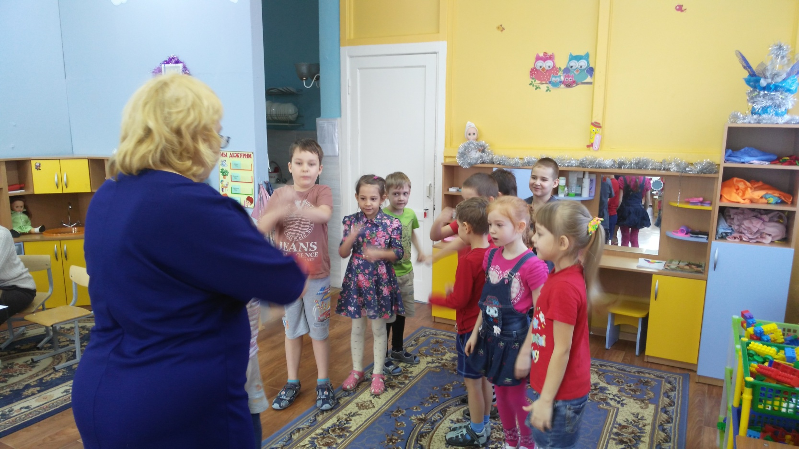

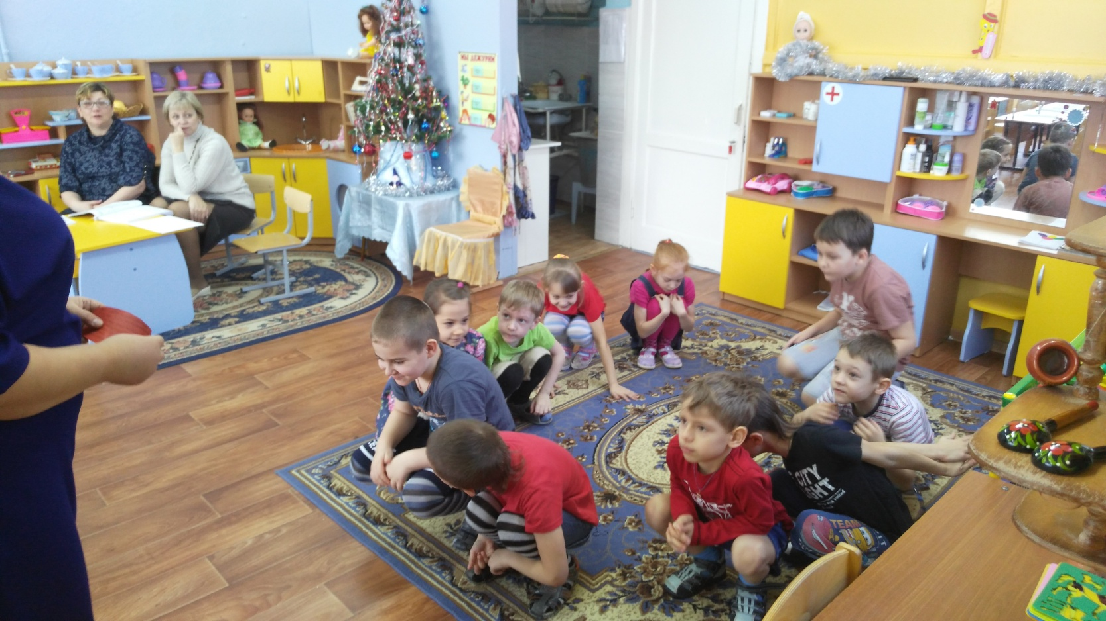

«Сундучок»
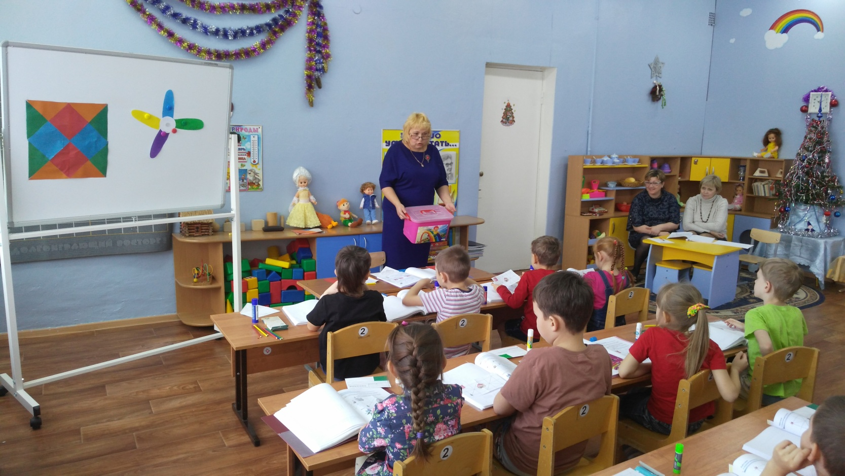
«Коробочки»

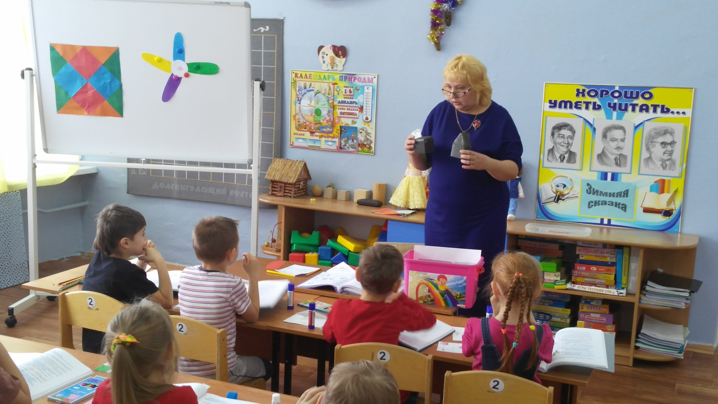
Дети соотносят часть теневого портрета с кубической коробкой и с крышкой в форме четырехугольной призмы.
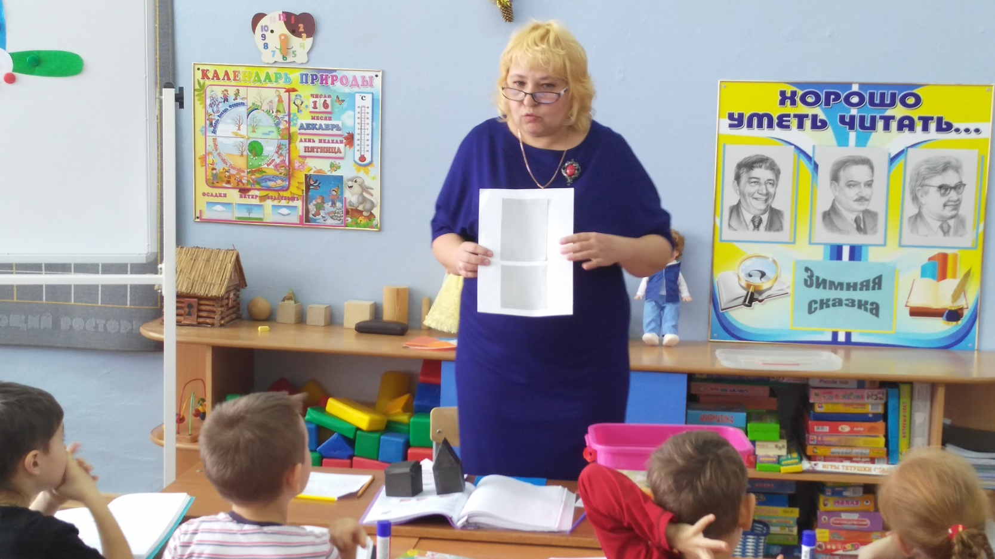
Дети копируют на свои планы тропинку, по которой можно пройти через болото.
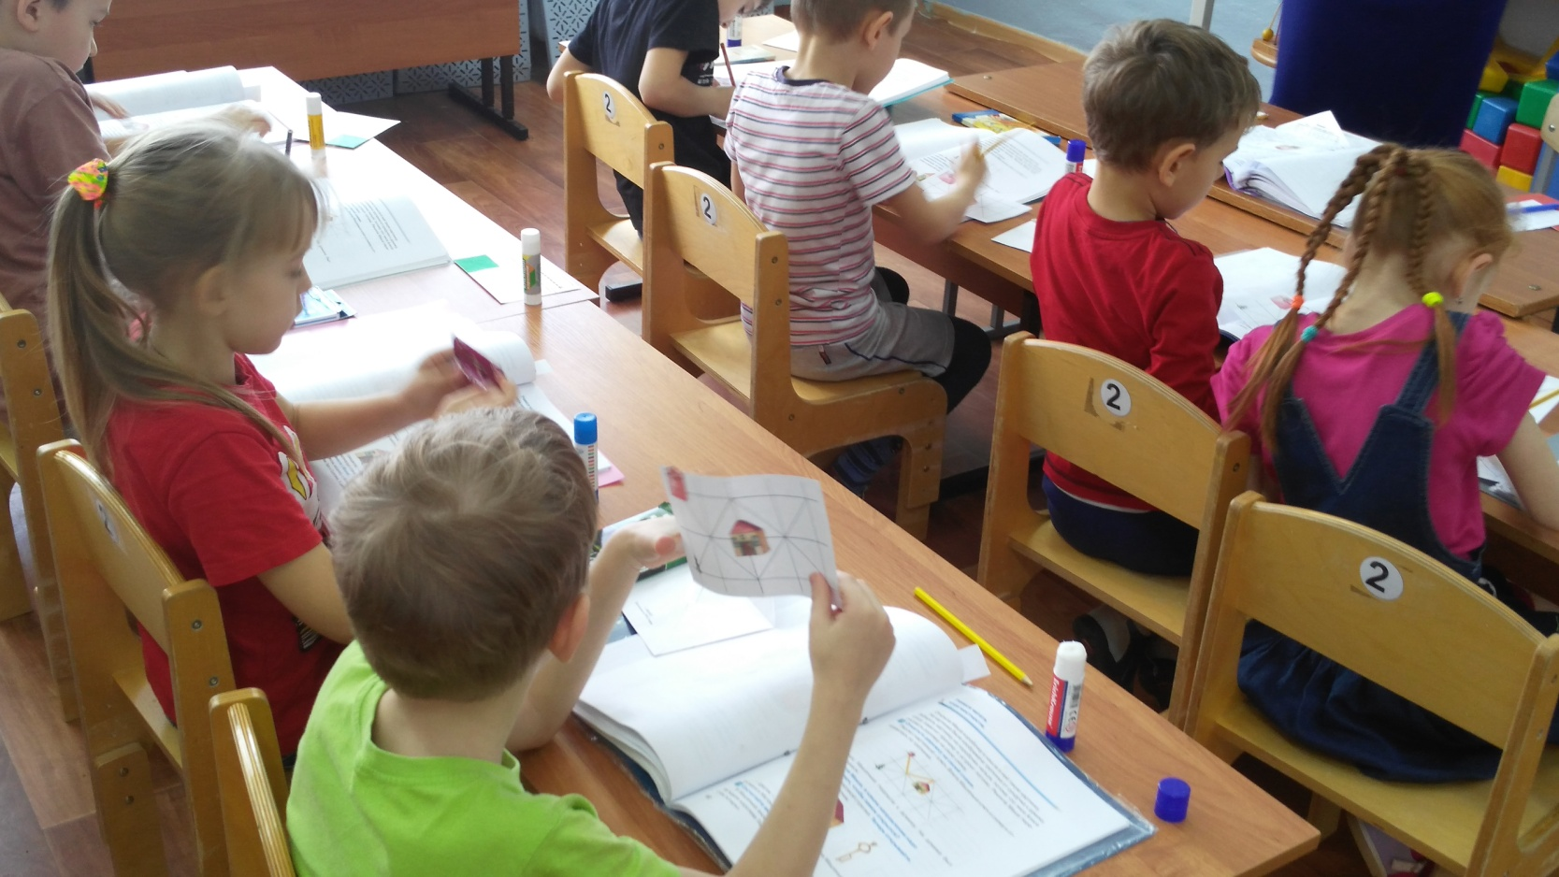

Дети по схеме подошли к домику.
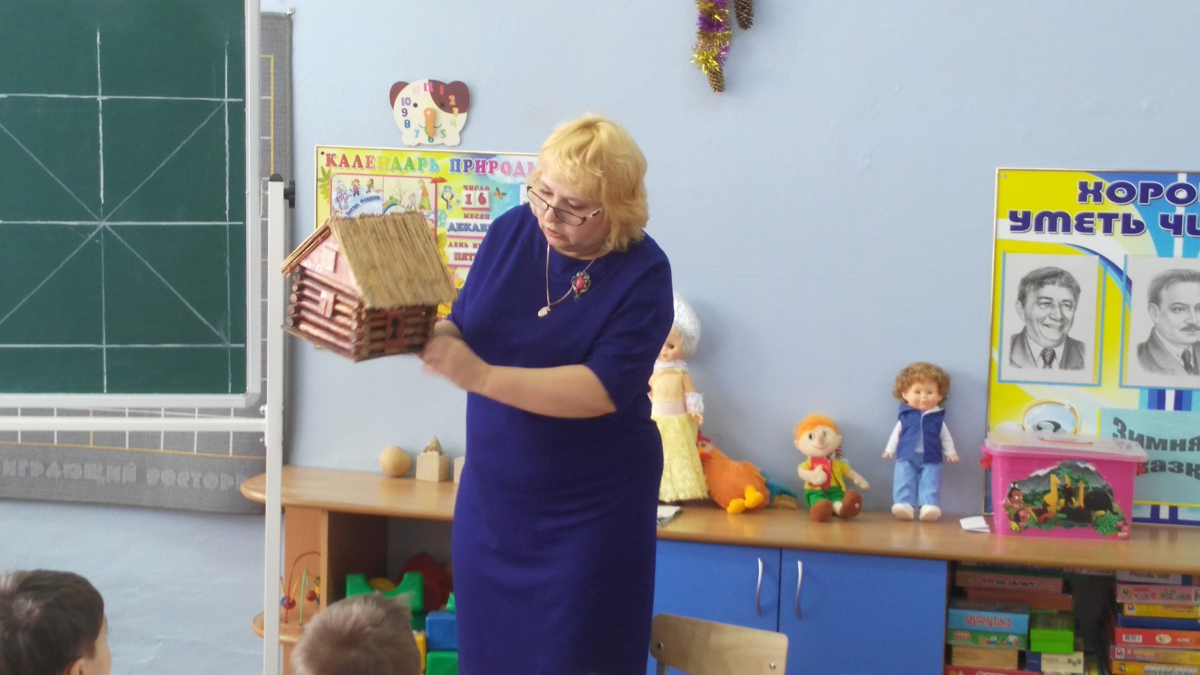
Дарим ключик Буратино.
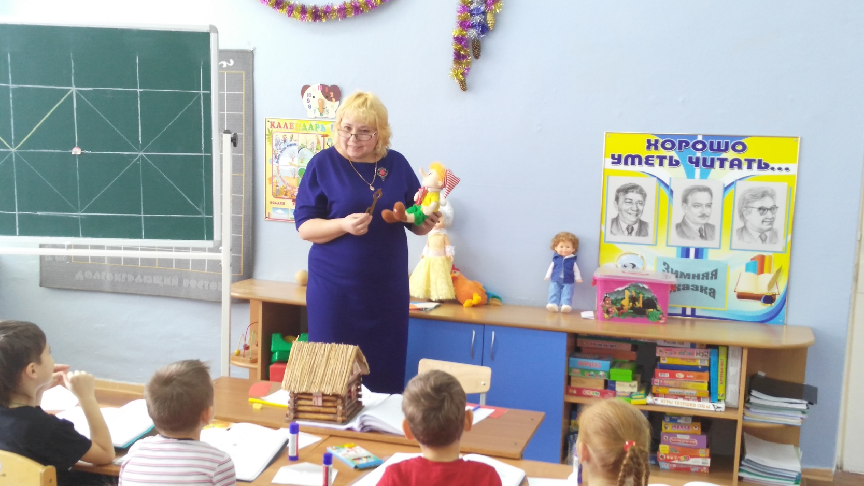

Дети на вертолётах возвращаются домой.
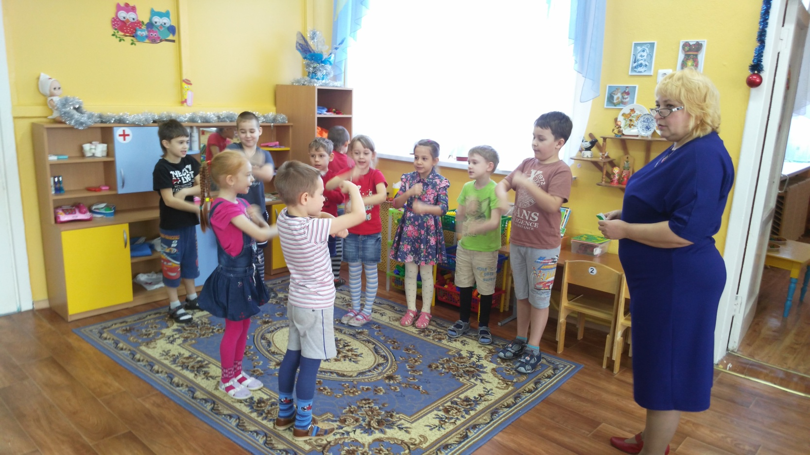
Подведение итогов занятия.
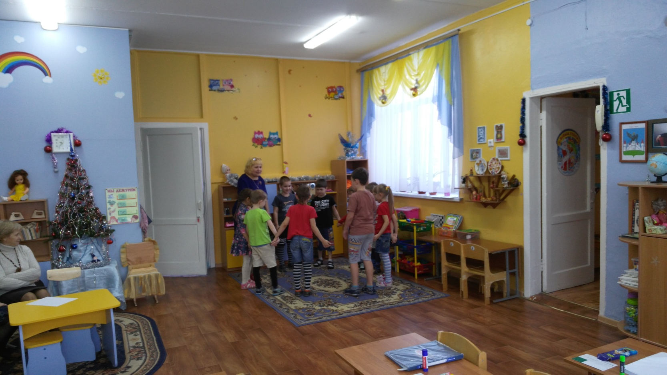
Итог:
Дети на занятии работали активно. Поставленные задачи были решены.

